SREDA, 9.12.
Dragi učenec!
V tabeli boš našel povezave razlage snovi in svoje naloge, ki so podčrtane. Naloge pa bodo potem starši fotografirali in jih poslali po e-pošti.
PREDMET | NAVODILA | OPOMBE
SLJ | MALE TISKANE ČRKE  Mala tiskana o  Odpri učbenik na strani 26  Skupaj s starši si oglej in preberi male tiskane črke.  Sledijo si po abecedi.  Na naslednji strani, strani 27 imaš malo tiskano črko o.  S prstom vleci po veliki in mali tiskani črki.  Povej kaj je na slikah.  Kje slišiš glas O? na začetku, na sredini ali na koncu?  Oglej si še posnetek:  https://www.youtube.com/watch?v=sS5NSwhU9hE  in pri posnetku sodeluj s prsti.
MAT | PREDHODNIK, NASLEDNIK  Tabelo prepiši v zvezek in zapiši predhodnik ter naslednik danega števila.  Pred sabo si na list napiši števila od 1 do 10, tako, da boš lažje videl kje je predhodnik in naslednik. | Fotografijo opravljenega dela starši pošljejo po e-pošti.
SPO | MOJ DAN  Oglej si sliko in premisli kako ti preživiš svoj dan.  V zvezek za SPO nariši svoj dan tako kot je prikazano na zgornji sliki.  Spodaj napiši 4 povedi kako preživiš svoj dan.  Naslov: MOJ DAN (in datum) | Fotografijo opravljenega dela starši pošljejo po e-pošti
GUM | GODALA  Najprej ponovimo kaj so godala:  GODALA SO GLASBENI INSTRUMENTI, S KATERIMI USTVARJAMO ZVOK TAKO, DA NANJE GODEMO Z LOKOM.  Sedaj boš godala poslušal vsako godalo posebej:  VIOLINA  (https://www.youtube.com/watch?v=h1Pa2QW2VyU)  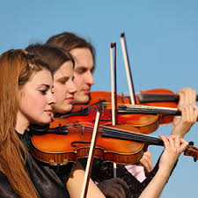  VIOLA (https://www.youtube.com/watch?v=QVmj2N95kMc)  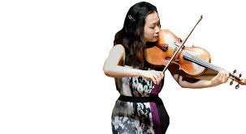  KONTRABAS (https://www.youtube.com/watch?v=SRIIO408ats)  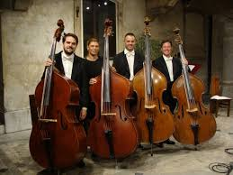  VIOLONČELO (https://www.youtube.com/watch?v=Xj3gU3jACe8)  